PANABIT路由与蓝海卓越认证计费
对接使用手册

PPPoE代拨
Portal代拨
MAC无感知认证
目 录

蓝海卓越认证计费设置 3
一、 登录系统 3
二、 对接NAS或BRAS设置 4
第三方对接的必要条件 4
RADIUS对接 5
PORTAL对接 5
三、 编辑模板 6
四、 设定模板推送策略 7
默认模板 7
模板策略 8
五、 认证方式说明 9
六、 用户添加及管理 10
第一步：用户组管理 10
第二步：套餐设定 11
第三步：用户管理 12
Panabit路由设置 14
七、 在Panabit上的PPPOE代拨设置 14
1 创建用于代拨的地址池 14
2 设置对接Radius服务器的线路 15
3 在Panabit上添加Radius服务器 16
4 在Panabit上开启PPPOE 17
5 在Panabit上开启PPPOE代拨 19
八、 在PANABIT上设置Portal代拨 20
1 创建用于代拨的地址池 20
2 设置对接Radius服务器的线路 22
3 在Panabit上添加Radius服务器 22
4 在Panabit上开启PPPOE代拨 23
5 在Panabit上开启portal认证 24
九、 无感知认证 27

蓝海卓越认证计费设置

登录系统
本系统是基于CENTOS安装，安装完成，在电脑上配置同网段的IP地址，在电脑浏浏览器中使用该IP地址即可访问，默认WEB端口：7788.
示例如下：
http://192.168.1.1:7788
登录界面如下图：
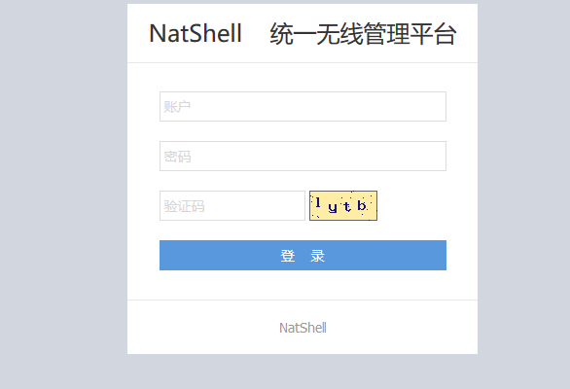
默认使用的帐号密码为：
用户名：admin
密码：admin123
登录成功界面如下图：
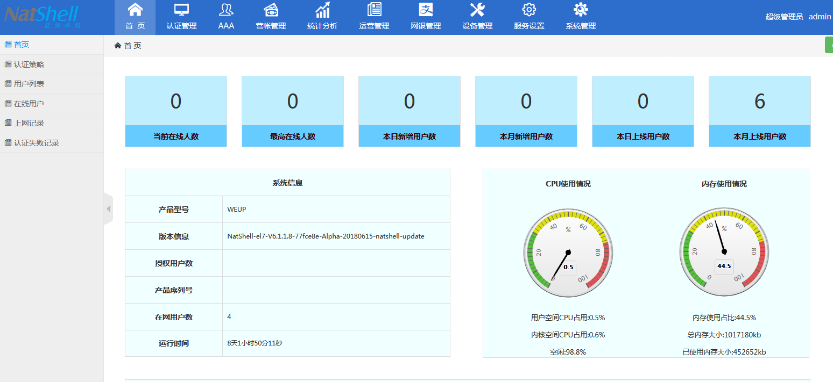

对接NAS或BRAS设置
本系统通常是与第三方厂家的NAS设备对接，可以是AC/BRAS/交换机/路由/防火墙等

第三方对接的必要条件
- 需要支持某一种PORTAL协议以及标准的RADIUS认证协议。
- 终端在未认证的情况下可以直接访问Portal认证页面，即打开浏览器输入：http://192.168.1.1:9090（示例，IP地址自行修改），通常要求NAS设备上开启白名单功能，将PORTAL认证页面放入白名单中。
- NAS设备可以同蓝海卓越统一认证服务器之间进行通信，NAS与蓝海卓越统一认证管理系统能通过IP地址相互通讯及访问，如果是远程访问，需要保证相关的端口不被防火墙屏蔽。标准常用端口如下：
- RADIUS端口：1812、1813、3799
- WEB端口：80、8888、8080、9090（WEB端口均可以自定义，其中默认的PORTAL展示端口为9090）
- PORTAL端口：2000

本系统上的对接设置为为两块，RADIUS对接和PORTAL对接，分别如下：

RADIUS对接
进入主系统—服务设置—NAS对接，点击左上角的“添加”按纽，显示如下图：
根据实际对接情况填写：
和PANABIT对接，信息如下：
- 名称：自定义方便识别的名字
- IP地址：PANABIT设备与计费通讯的IP地址
- 共享秘钥：双方对接使用的共享秘钥
- COA端口：3799
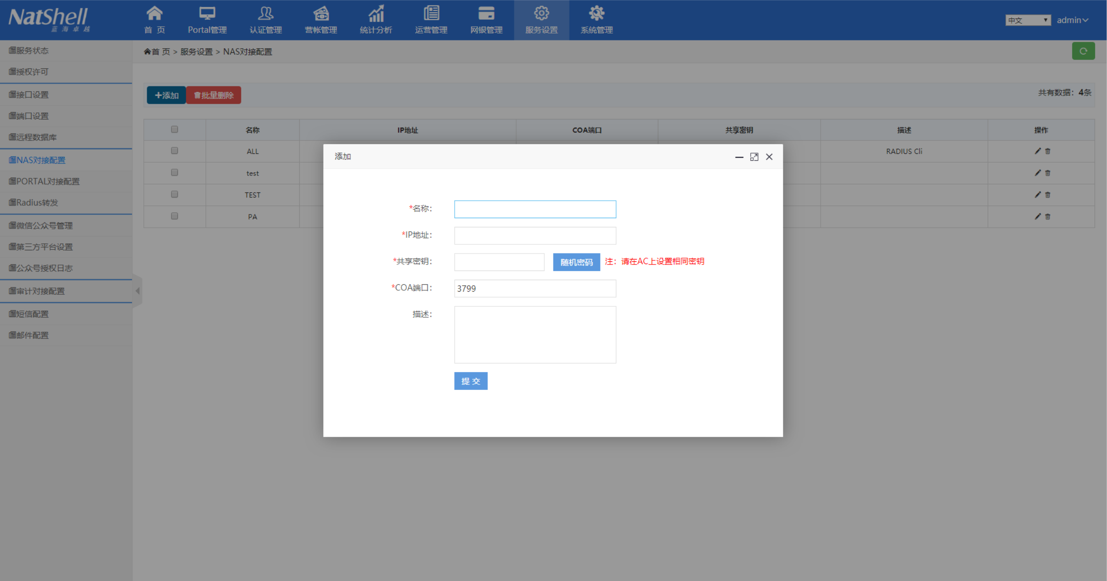

PORTAL对接
进入主系统—服务设置—PORTAL对接配置，点击左上角的“添加”按纽，显示如下图：
根据实际对接情况填写：
和PANABIT对接，信息如下：
- IP地址：PANABIT设备与计费通讯的IP地址
- 共享秘钥：双方对接使用的共享秘钥
- 设备名称：通常使用IP地址即可
- 协议版本号：1
- 认证方式：PAP
- 通讯端口：2000
- 超时时长：3秒以上，不超过10秒
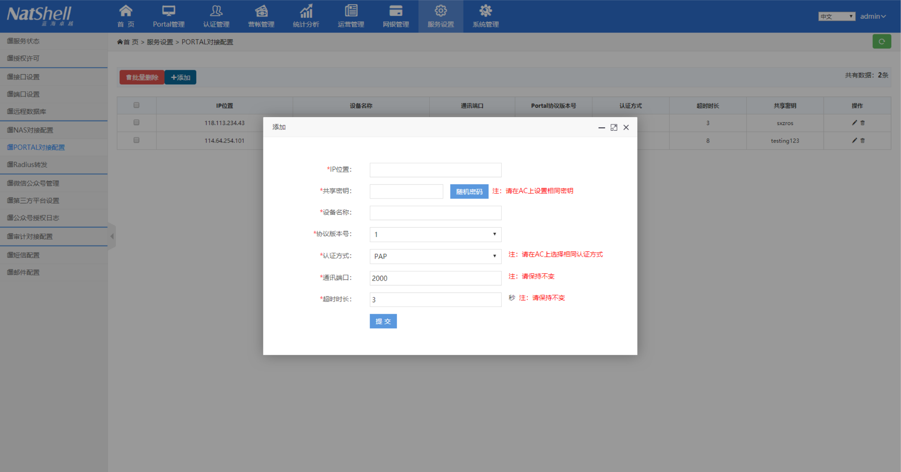

编辑模板
编辑模板通过打开主页面—认证管理—模板管理页面进入：
每个模板底部有色块，其中蓝色表示未使用模板 ，桔色表示被引用模板，红色表示默认模板。
鼠标悬浮在模板上方，可以对模板进行相应的操作：
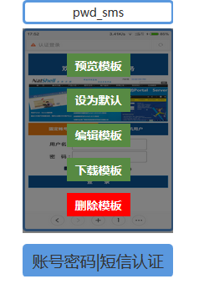

设定模板推送策略

默认模板
参考上一切的编辑模板中，如需设置默认模板，在模板悬浮窗口点击：设为默认，即可将该模板设置为默认模板。参考下图。
默认模板只能是全局唯一。
设置了模板策略后，必须点击：刷新按纽，以刷新模板策略。
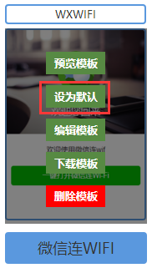

模板策略
本系统可以根据指定的时间、SSID、APMAC、ACIP等不同的参数匹配，推送不同的模板。
进入主页面—认证管理页面，关于模板策略的页面有如下几个：
- 认证策略：策略设定页面
- AP信息：AP信息录入管理页面，主要是AP的MAC地址和备注，可以使用页面添加和批量导入。
- AP组管理：对AP进行组设置，方便策略设定
- 时间管理：设定时间条件，方便策略组合。
- SSID管理：设定SSID名称，方便策略组合。
认证策略设置
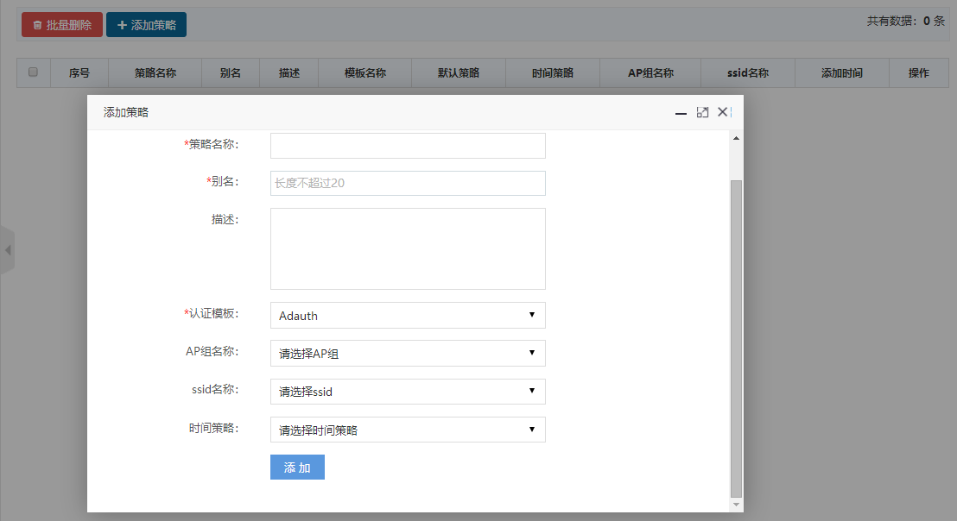
在本页面中，除了名称和描述性的字段个，和策略有关的字段共如下几个：
- 认证模板
- AP组名称
- SSID名称
- 时间策略
通过这几种因素的组合，可以设定不同的PORTAL推送策略

认证方式说明
本系统支持如下认证方式：
- 一键认证
- 帐号密码认证
- 短信认证
- 微信连WIFI与强关注
- AD域（LDAP）认证
- 访客扫码认证
- APP认证
- 二次认证
- MAC二次免认证
- MAC无感知流程
- 哑终端认证

用户添加及管理

第一步：用户组管理
用户组属于管理范围，和用户的认证属性无关，在本系统中，用户组可以做自定义，多级扩展，并且组的名称可以由管理员自定义，管理起来比较灵活。
在初始使用本系统时，应该先根据需要建好用户组，在用户级中再进行添加用户操作。具体操作如下：
主界面—AAA—用户组管理—右上方的添加用户组版块—进行添加用户组操作
在与PANABIT对接时，厂商需选择：PANABIT，如下图：
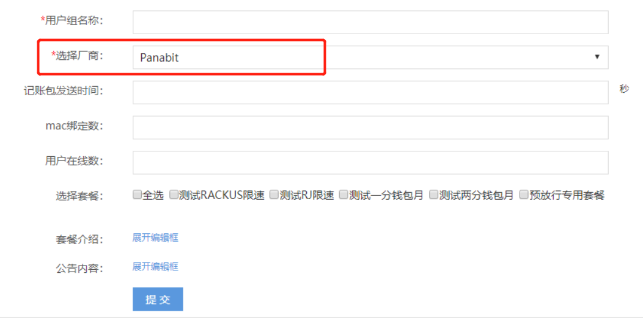
- 用户组名称：管理员定义的用户组名称
- 选择厂商：此处选择厂商，决定了该组的用户建立后生成的对应属性，请严格按照对应厂商选择，否则可能会出现无法限速，无法认证等情况
- 记帐包发送时间：要求NAS发送记帐包的间隔时间，单位为秒，通常建议5000用户以内设置为300秒，5000用户以上设置为1200秒。
- MAC绑定数：设置该组默认的MAC绑定数，用于开户时自动生成该属性。
- 用户在线数：设置该组默认的MAC绑定数，用于开户时自动生成该属性。
- 选择套餐：选择可以在该用户组使用的套餐，该选择也可以在建立套餐时反选用户组。
- 套餐介绍：用于展示在用户登录自助系统后，查看套餐介绍。
- 公告内容：用于在用户登录自助系统后，查看公司内容的设置。
- 删除当前用户组：如果当前用户组下有用户，或下级用户组有用户，则不可被删除。

第二步：套餐设定
带宽组
设定套餐前，我们需要先设定带宽组，合理的带宽分配，帮让用户体验更好。
点击主菜单—AAA—带宽组—添加带宽组，显示如下界面
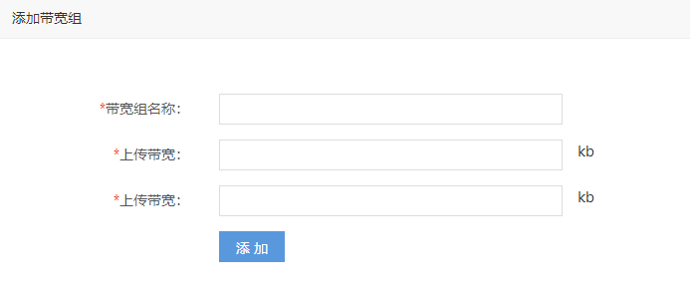

第三步：用户管理
用户开户
用户开户有三种方式
- 管理员前台页面开户
- 接口开户
- 用户自助开户
这里描述的是第一种，管理员前台开户

操作步骤：
主界面—AAA—用户列表—选择用户组—添加用户，出现如下界面
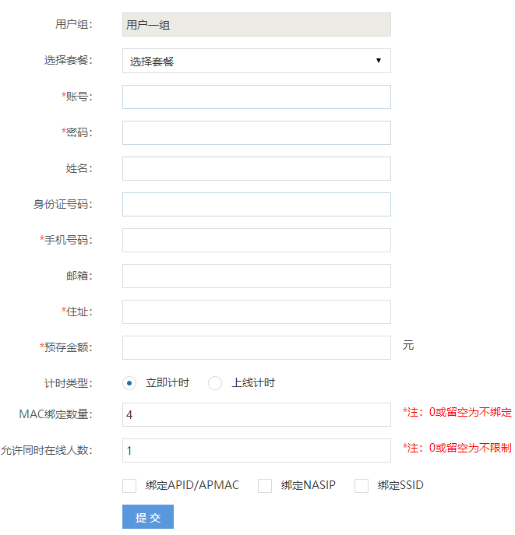
- 用户组：点击添加用户前，就已经选择好了用户组，因此这里的用户组不可以设置。
- 选择套餐：可以通过下拉列表显示可用套餐，这里的套餐只显示该用户组可用套餐。选择了套餐后，下方的预存金额框里，会自动填充该套餐的金额。如无特殊原因，通常无需改动
- 帐号：用户上网认证所用的帐号
- 密码：用户上网认证所用的密码
- 姓名 / 身份证号码：用户真实姓名和用户身份证号码，该填写项目可以对用户进行身份证与姓名对应的实名认证。(该功能是否生效，取决于设置，设置地址为：主界面—系统管理—开户配置—是否进行实名认证，如果开启，则在开户提交时，会强制调用接口进行实名认证，身份证号和姓名不符的，无法进行开户)
- 手机号码、邮箱、住址：均为用户信息，根据实际情况填写即可
- 预存金额：选择套餐后，会自动生成，通常无需填写
- 计时类型：分为立即计时和上线计时，立即计时表示开户完成后，即以开户时间为用户的开始计时时间，并核算出用户的结束时间。上线计时表示，用户会在第一次上线后，才开始计算用户的开始时间，如果用户未上线认证过，则用户的上线时间和下线时间均为空。
- MAC绑定数量：如果填0，则为不绑定，用户每次上线，均会记录最新上线的设备的MAC地址。如果绑定，则绑定填写的数字，系统会自动绑定，无需人工干预。
- 允许同时在线人数：同一个帐号允许同时在线人数
- 该参数和MAC绑定数量是相互制约的关系。
- 如绑定5个MAC，但是允许同时在线人数是2，则在这5个绑定的终端中，用户任意登录，但只会保持两台终端在线，后上线的会把前面上线的用户踢掉。(该功能是否生效，取决于设置，设置地址为：主界面—系统管理—开户配置—超过最大在线用户是否挤用户下线)
- 如绑定2个MAC，但是允许同时在线人数是5，则只有这两个绑定了MAC的终端可以上线，其他未绑定MAC的终端无法上线。
- 绑定APID/APMAC / 绑定NASIP / 绑定SSID
这三种绑定的含义如字面意义，如果要绑定，只需要开户时勾选，则用户第一次上线后，会自动进行绑定。

Panabit路由设置

在Panabit上的PPPOE代拨设置

1 创建用于代拨的地址池
在【对象管理】—>【账号管理】的组织架构的右上角点击【添加】

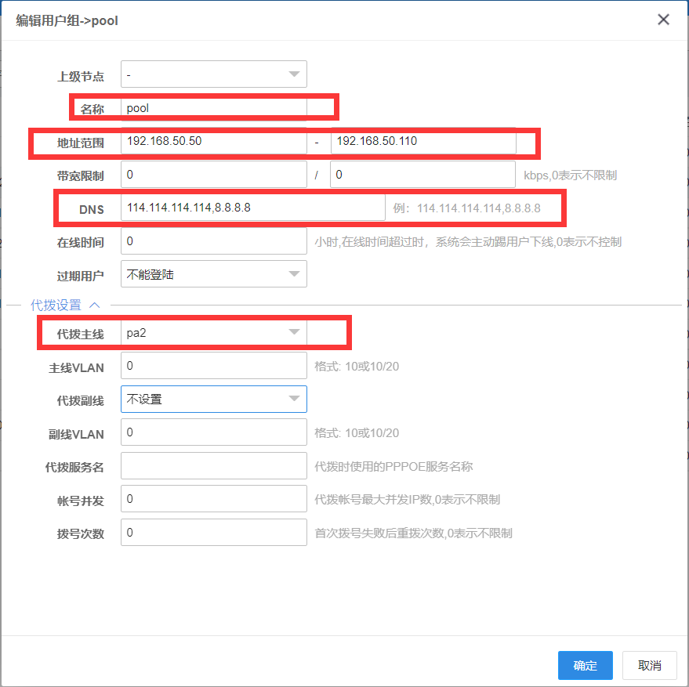

创建用户需要注意的是地址池的名称，这个名称是用来和AAA的地址池对应的，再把分配的地址范围和DNS设置好。
之后是代拨主线，比如你的出口有三个运营商，其中em0是电信，em1是联通，em2是移动，如果你想拨的是电信的账号，则代拨主线选择em0，以此类推。
如果不需要做备份线路，则代拨副线不需要设置。

2 设置对接Radius服务器的线路
首先先创建一条与AAA通信的线路，WAN线路和LAN线路皆可，保证此线路能和AAA互通，之后创建AAA服务器。

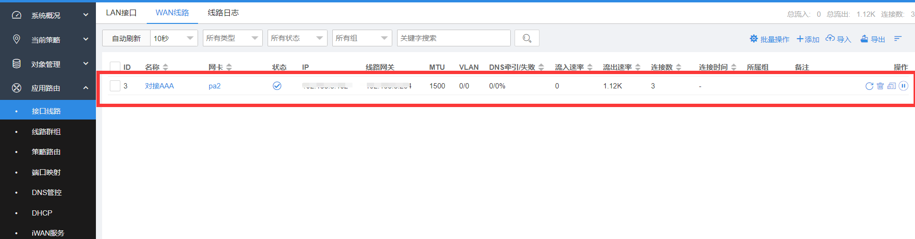

3 在Panabit上添加Radius服务器
在【账号管理】—>【RADIUS】的参数配置中启用RADIUS。

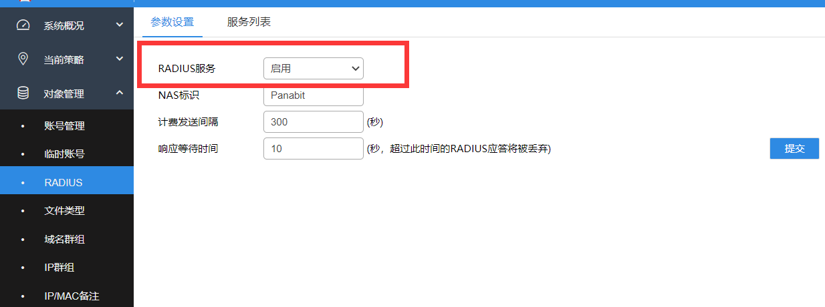

之后在【服务列表】中右上角点击【添加】
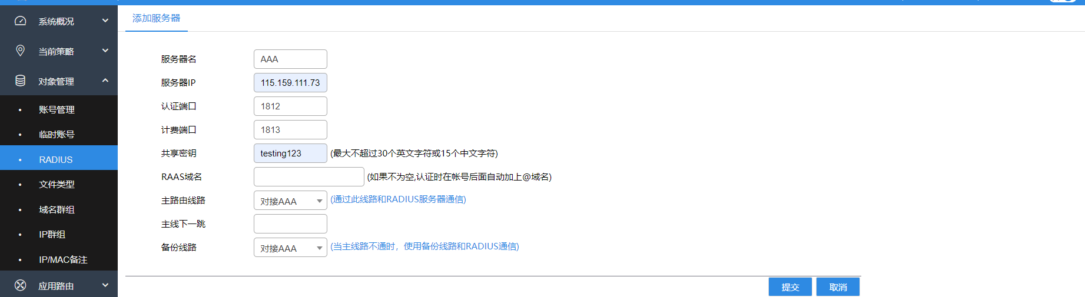
服务器名：给AAA起一个便于分辨的名字。
服务器ip：AAA服务器的ip地址，这个地址需要可达。
认证端口：默认1812。
计费端口：默认1813。
共享密钥：和AAA协商时用的密钥，需和AAA一致。
主路由线路：选择之前创建的和AAA对接的线路。
备份线路：如果和AAA有多条对接线路的话可以选择。

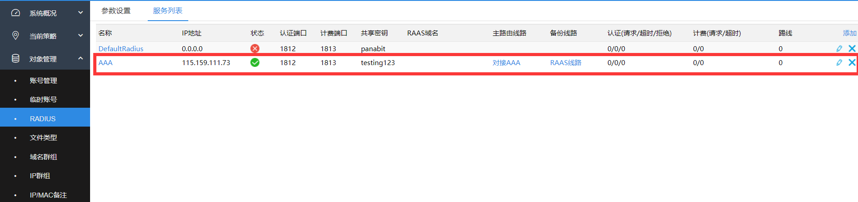

4 在Panabit上开启PPPOE
在【用户认证】—>【PPPOE】的参数配置中打开PPPOE。

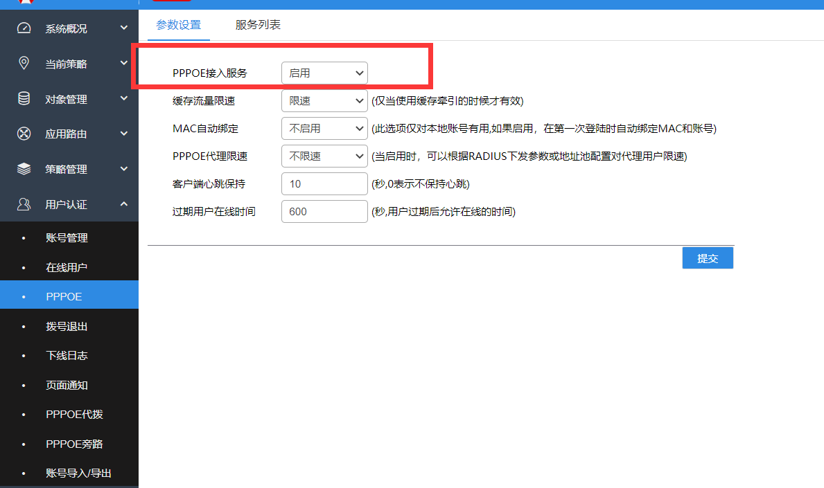

之后在【服务列表】中右上角点击【添加】

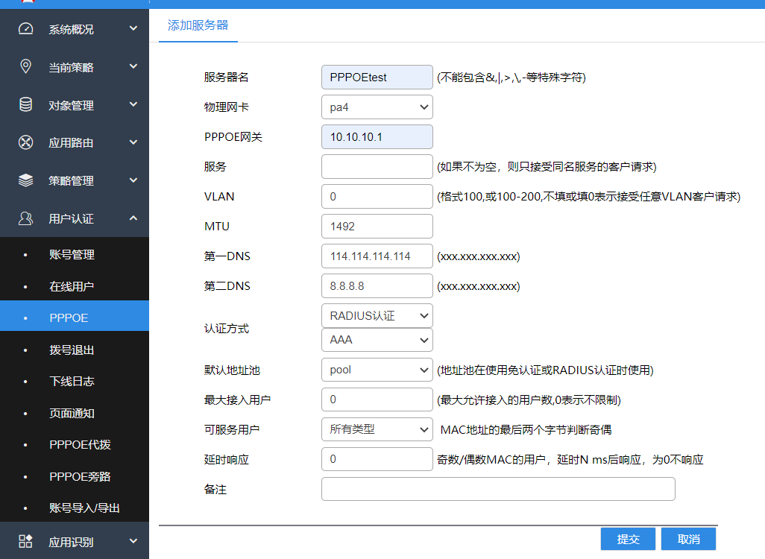

服务器名：填写PPPOE服务器的名称。
物理网卡：选择连接终端拨号的网卡，一般是接内的网卡。
认证方式：选择radius认证，下面的服务器选择之前创建的radius服务器。
默认地址池：选择之前创建用于代拨的地址池。

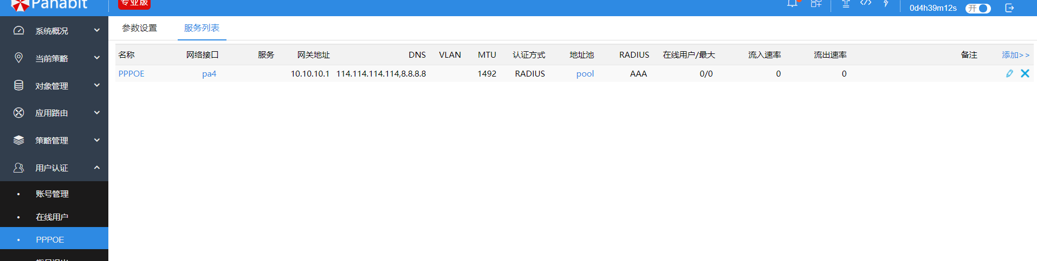

5 在Panabit上开启PPPOE代拨
在【用户认证】—>【PPPOE代拨】的参数配置中启用PPPOE代拨

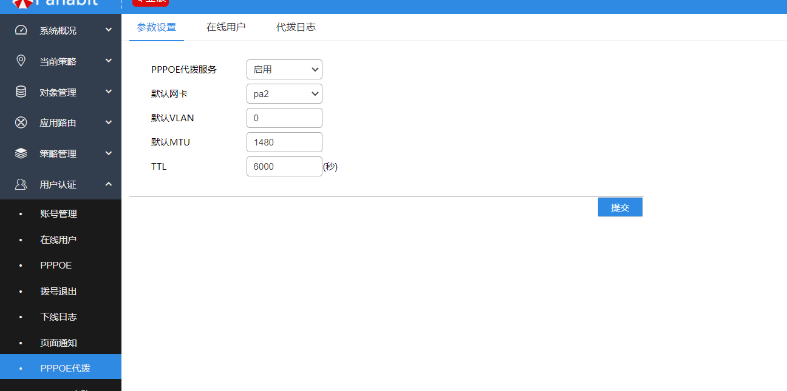

设置完成后使用AAA提供的本地账号进行拨号，拨上后便能看到代拨在线。

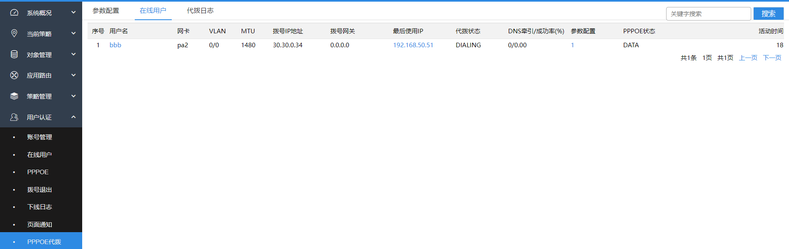

在PANABIT上设置Portal代拨

1 创建用于代拨的地址池
在【对象管理】—>【账号管理】的组织架构的右上角点击【添加】

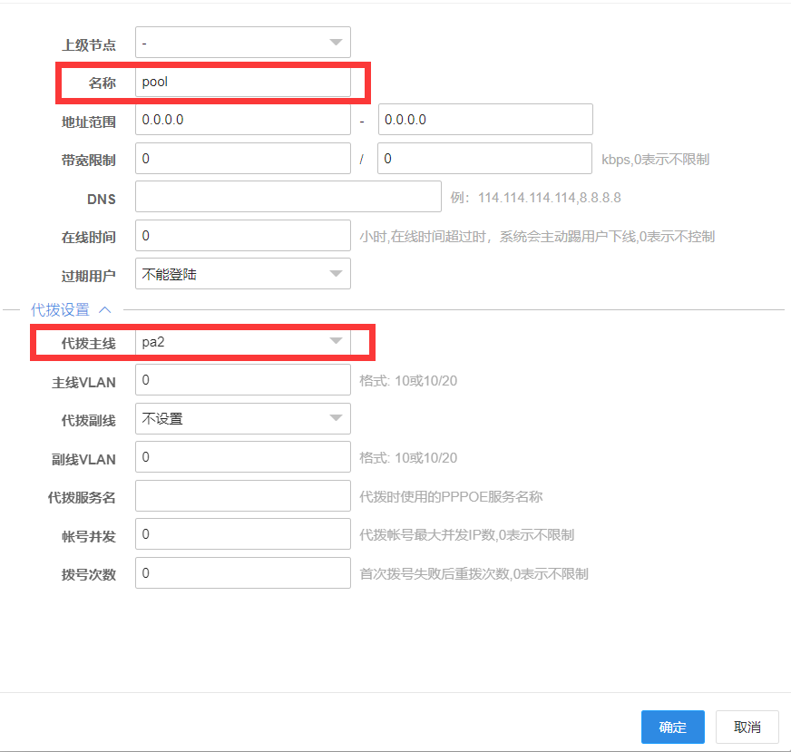

创建用户需要注意的是地址池的名称，这个名称是用于区分进行代拨的还是radius认证的，与AAA中设置的代拨地址池名称必须一样。

之后是代拨主线，比如你的出口有三个运营商，其中em0是电信，em1是联通，em2是移动，如果你想拨的是电信的账号，则代拨主线选择em0，以此类推。

如果不需要做备份线路，则代拨副线不需要设置。

在这不需要设置地址范围和DNS，这些都由运营商进行分配。

2 设置对接Radius服务器的线路
首先先创建一条与AAA通信的线路，WAN线路和LAN线路皆可，保证此线路能和AAA互通，之后创建AAA服务器。

3 在Panabit上添加Radius服务器
在【账号管理】—>【RADIUS】的参数配置中启用RADIUS。

之后在【服务列表】中右上角点击【添加】

服务器名：给AAA起一个便于分辨的名字。
服务器ip：AAA服务器的ip地址，这个地址需要可达。
认证端口：默认1812。
计费端口：默认1813。
共享密钥：和AAA协商时用的密钥，需和AAA一致。
主路由线路：选择之前创建的和AAA对接的线路。
备份线路：如果和AAA有多条对接线路的话可以选择。

4 在Panabit上开启PPPOE代拨
在【用户认证】—>【PPPOE代拨】的参数配置中启用PPPOE代拨

5 在Panabit上开启portal认证
在Panabit的【应用商店】中找到【移动Web Portal】打开。

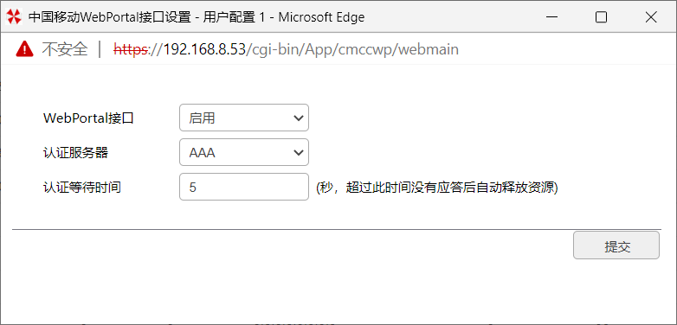

点击启用，认证服务器选择创建的AAA服务器。

之后在【应用商店】中打开【Web认证】

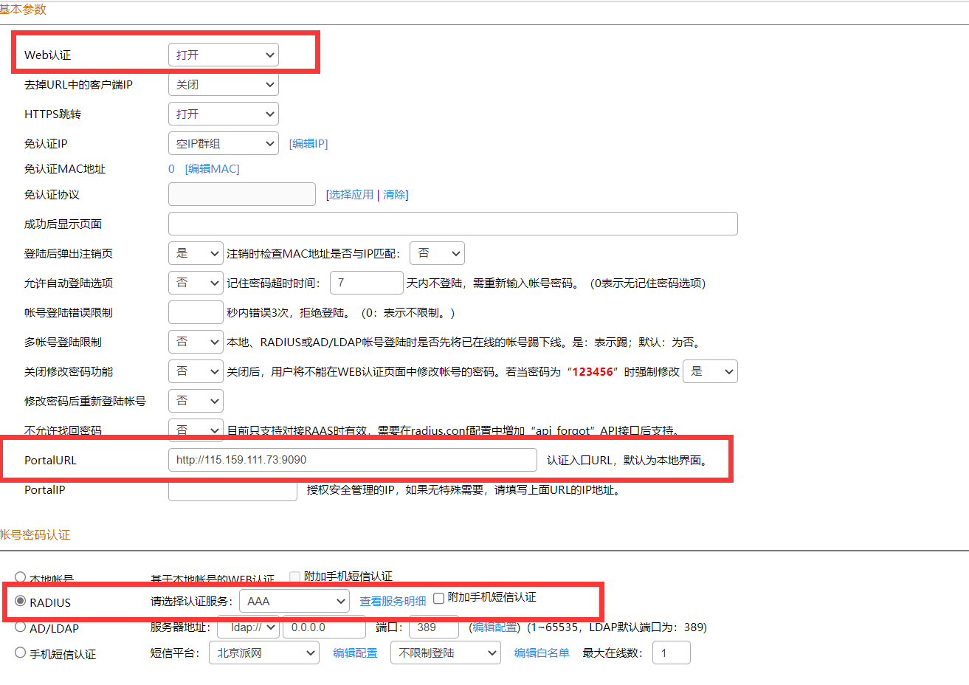

Portal URL：http://115.159.111.73:9090

开启web认证，然后选中radius选择相对应的radius服务器点击提交即可。

之后想要代拨用户走代拨线路出去并且DNS使用代拨线路的DNS，则需要添加两条策略。

在【应用路由】—>【策略路由】中添加一条策略。

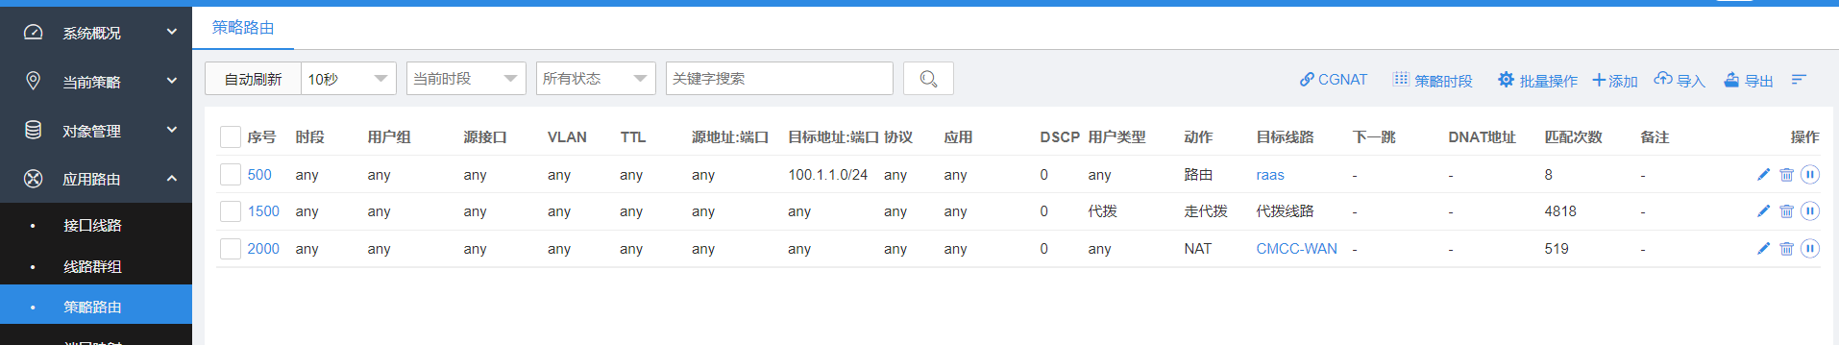

在【应用路由】—>【DNS管控】中添加一条策略。

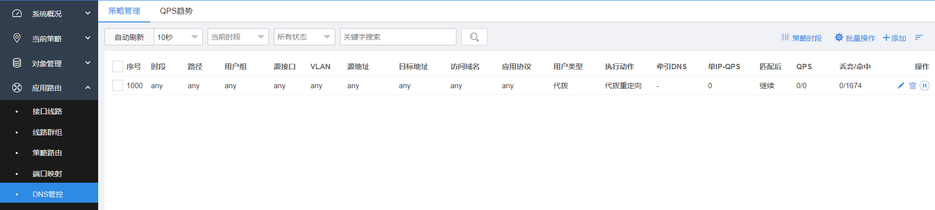

至此Panabit设置完毕。

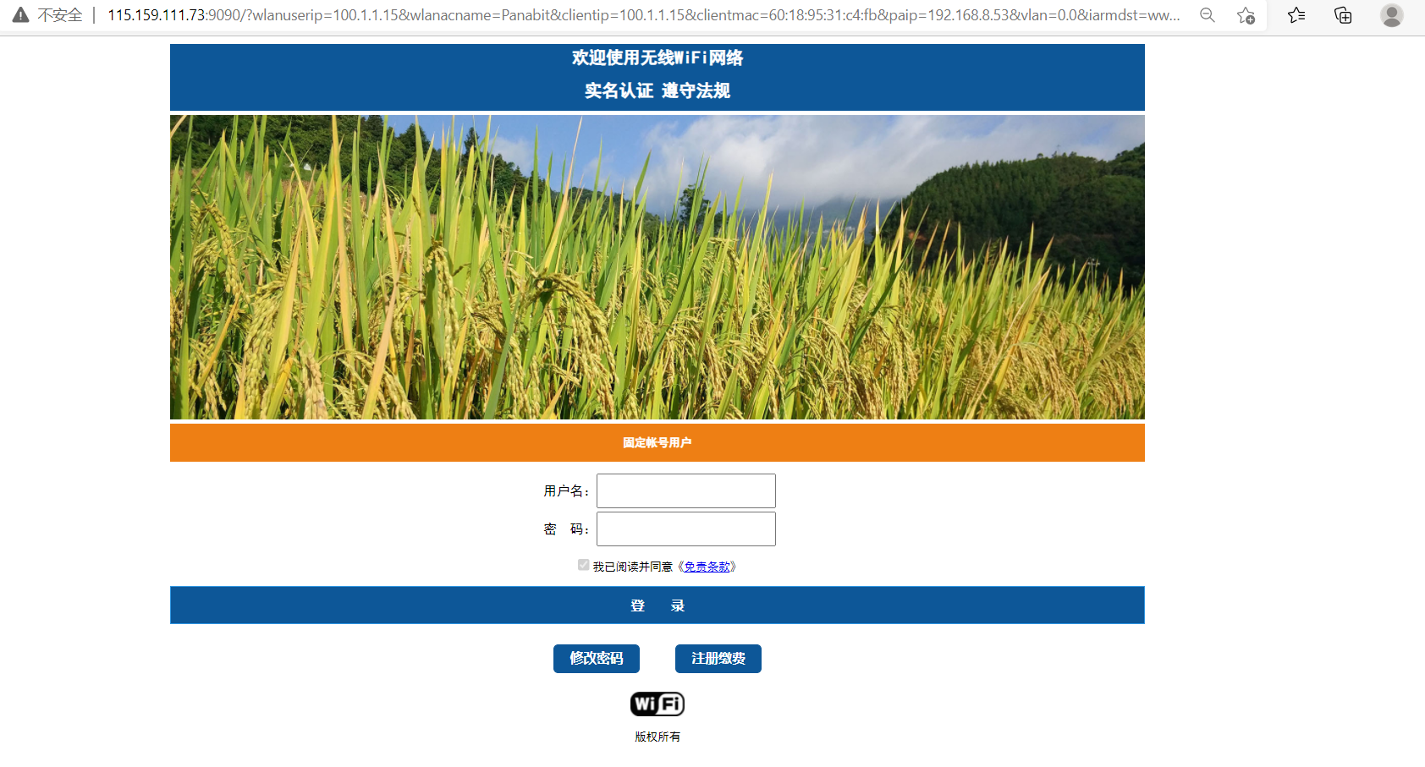

无感知认证
在web认证中的【MAC记忆】打开。

